附件4
第45届世界技能大赛全国机械行业选拔赛
机电一体化项目自带竞赛已知设备和建议自带工具

一、建议自带工具参考表
序号 | 名 称 | 型号/规格 | 单位 | 数量
1 | 工具箱 | 自定 | 个 | 1
2 | 内六角扳手 | 1.5mm～10mm | 套 | 1
3 | 外六角扳手（套  筒） | 5.5mm,6mm,7mm,8mm, 9mm,  10mm,19mm | 套 | 1
4 | 活动扳手 | 19.3mm | 把 | 1
5 | 气管钳 | 80×25×28 | 把 | 1
6 | 尖嘴钳 | 160mm | 把 | 1
7 | 剥线钳 | 剥线范围:直径 0.2～6mm 的单  股电线 | 把 | 1
8 | 压线钳 | 压接范围：0.25～2.5mm2 | 把 | 1
9 | 水口钳 | 6 寸/152mm | 把 | 1
10 | 一字螺丝刀 | 2.5×75mm | 把 | 1
11 | 十字螺丝刀 | 0#3x75mm | 把 | 1
12 | 一字螺丝刀 | 6.5×40mm | 把 | 1
13 | 钢板尺 | 20cm | 把 | 1
14 | 橡胶榔头 | 小号 | 个 | 1
15 | 电工胶布 |  | 卷 | 1
16 | 剪刀 | 中号 | 把 | 1
17 | 万用表 | 数字 | 个 | 1
18 | 书写工具 | 钢笔或水笔/HB 铅笔/三角尺/  橡皮/铅笔刀 | 套 | 1
19 | 锯子 | 框锯/板锯，细锯齿 | 套 | 1
20 | 锉刀 | 整形锉 | 套 | 1
21 | 焊接工具 | 电烙铁 30w，焊锡、热塑管等 | 套 | 1
22 | 小型台钳 |  | 台 | 1
23 | 编程电脑 | 自定（含数据通信、传送线） | 台 | 1
说明：除电动、气动工具不可使用外，市面可买到的工具都可自带。
二、FESTO专用配件

部件名称 | 数量 | 备注
I/O盒 | 2 | 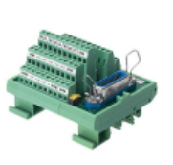
黑色工件 | 3 | 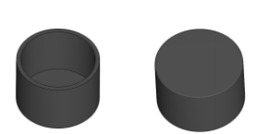
红色工件 | 3 | 
银色工件 | 3 | 

说明： 参赛队至少带一台不少于16点DI、 16点DO三极管输出的PLC（与FESTO设备电气匹配）

